VABILO
Vabimo Vas na DAN ODPRTIH VRAT ŠOLE IN VRTCA ŠMARTNO NA POHORJU,
ki bo v četrtek, dne 23. aprila 2015,
od 8. do 19.ure.
Potek dneva odprtih vrat:
8.00 – 14.00 : Dejavnosti v vrtcu in pouk v šoli
15.00 – 18.00 : Ogled razstav v prostorih šole
18.00: Sodobna šolska igra - Retro FB generacija

Obenem Vas obveščamo, da bo v času od 15. do 30. aprila 2015 potekal VPIS OTROK V VRTEC za šolsko leto 2015/16, in sicer vsak delovni dan med 8. in 13. uro ter v času dneva odprtih vrat, 23. aprila 2015.

Vabljeni vsi, ki želite vpisati otroka in spoznati življenje v našem vrtcu!

Otroci, učenci in zaposleni Ravnatelj:
OŠ Šmartno na Pohorju mag. Matej Kos

V dopoldanskem času Vas vabimo, da se nam
pridružite pri dejavnostih v vrtcu in pri pouku v
razredu – naša vrata so za Vas na stežaj odprta!

Šola bo odprta tudi v popoldanskem času, ko za
Vas pripravljamo razstave in predstavitve v
prostorih šole. Za zaključek pa si bomo v
telovadnici šole skupaj ogledali še sodobno
šolsko igro.

Prisrčno vabljeni!

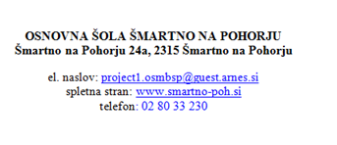
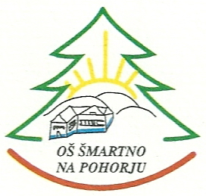


V A B I L O


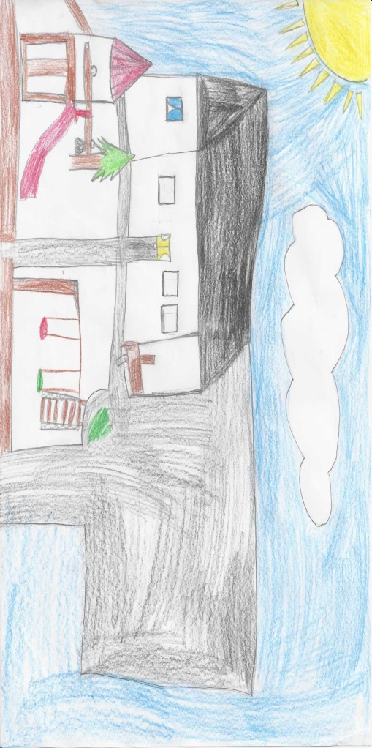
Gabrijela Frešer, vrtec

Nina Vrečko, 1. razred

Julija Stegne, 2. razred
Izdala:
Osnovna šola in vrtec Šmartno na Pohorju
April 2015 DAN ODPRTIH VRAT 2015

